**RETO DE LA CLASE**

Haciendo uso de la plantilla vista en clase, utiliza lo aprendido para crear un sitio similar al siguiente.

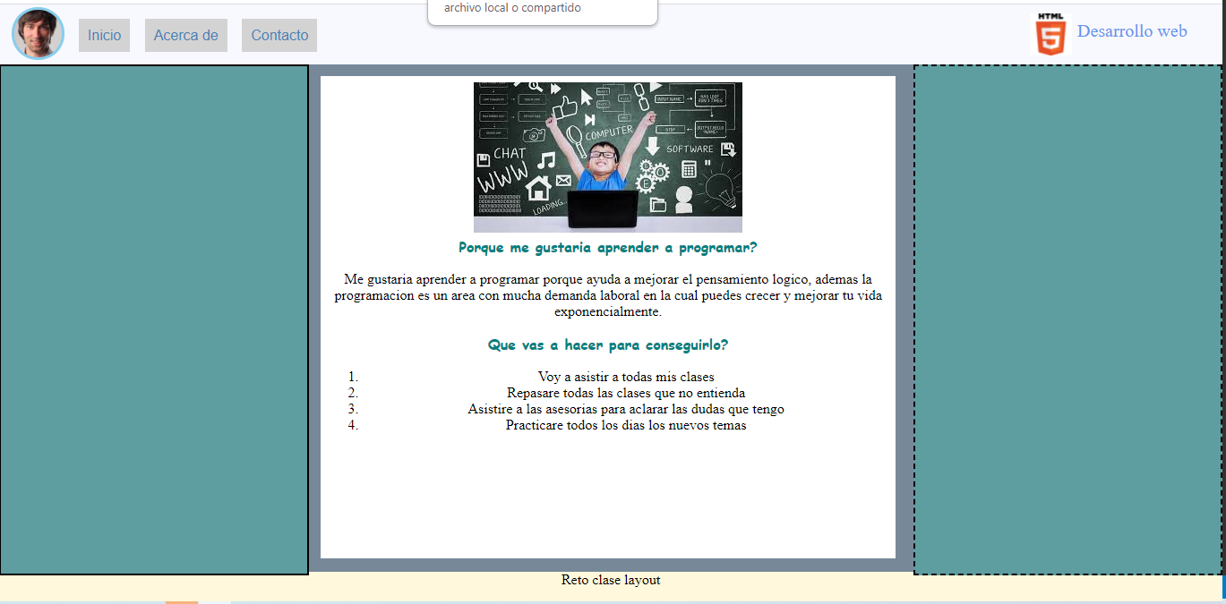

Descarga la plantilla en el siguiente enlace:

<https://drive.google.com/drive/folders/1p5OPaGtZMXzWKFB9riluTkRFAPQ00mAI?usp=sharing>

En el div contenido debes agregar la pregunta:

**Porque me gustaría aprender a programar?**

**Que vas a hacer para conseguirlo?**

**Recuerda que es importante que apliques:**

1. Bordes, al menos 1 debe ser distinto a un borde solido
2. Debes cambiar el color de los títulos
3. Agrega al menos 1 imagen
4. Investiga como crear una lista ordenada en html
5. Agrega un pie de pagina con div o con footer

Puedes hacer uso de los recursos de:

<https://www.w3schools.com/css/>

<https://www.w3schools.com/html/>